**Музичні захоплення молоді**.

*04.09.2022 9А Хоменко А.Ю.*

Мета:

* Ознайомити учнів з темою уроку.
* Нову лексику. Тренувати у вживанні нових ЛО.
* Навчати висловлюванню за змістом прочитаного тексту.
* Підготувати до самостійного висловлювання про свої музичні

уподобання, улюбленого співака, музичну групу.

Хід уроку.

1. **Warm up**.
   * Do you agree with this statement?
   * Do the people you live with and your close friends share the same tastes in music as you?
2. **Робота з таблицею**.

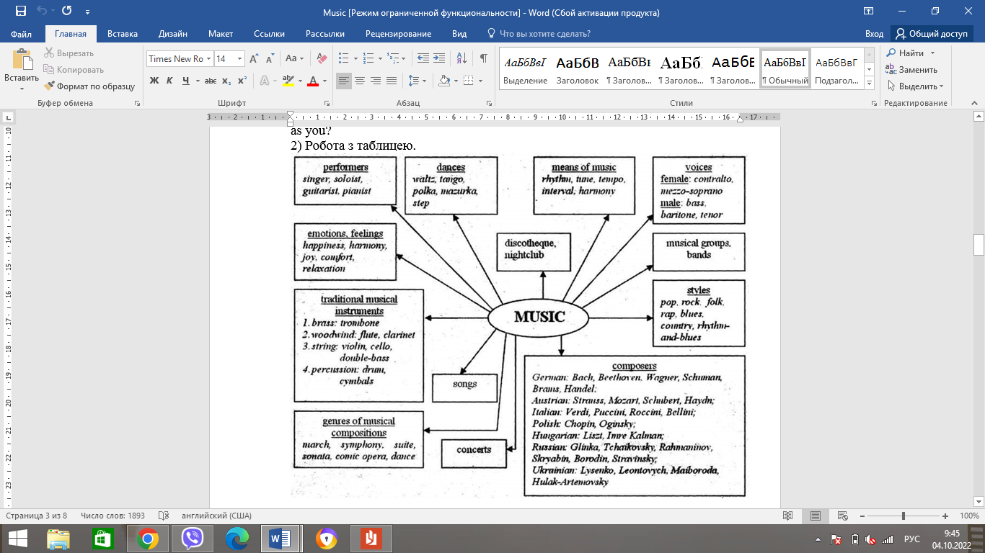

1. **Writing.**

- You like music, don’t you?

- What kind of music do you prefer?

(Classical, pop, jazz, rap, heavy metal, country, folk)

- Do you play any instrument?

- Do you often go to the concerts?

- Who is your favourite singer?

- What is your favourite group?

- When do you usually like to listen to music?

- Do you sing in the shower or bath?

- Do your parents like the music you listen to?

- Do you like to sing karaoke? Why?

- Have you ever written a song?

1. **Reading and translating**.

Ex. 3 p. 45-46

Home work: Шановні діти, ми продовжуємо тему “Музичні уподобання молоді”

* Переглянь табличку і дізнайся які музичні стилі є.
* Дай письмово відповіді на питання
* Прочитай і переклади текст з підручника
* Письмову роботу чекаю на Human.